JANDÍA

Situación correspondiente desde el día 20, hasta el 23 de Diciembre del 2005:
Borrasca de 1012mb en SPC, que se queda estacionaria casi sobre las islas, produciendo abundantes lluvias especialmente en las islas más orientales. Primero fue por nubosidad baja junto un nubosidad media y alta del chorro subtropical, y a medida que el vórtice se nos metía encima, las precipitaciones eran más por mecanismos de brisas, ya que el sinópico en SPC era muy débil. Hubo picos en donde la nubosidad era de gran desarrollo vertical, pero en general eran nubosidad que se llegaba hasta los 5000msnm, ya que hubo un ligero desfase de los niveles bajos con los medios, ya que el núcleo frío en 500hPa se adelantó con el vórtice en SPC que se llegó hasta situar en el SW de El Hierro, y así reapareciendo un nuevo vórtice al NNE de LZ. Hay que destacar importantes precipitaciones en LZ y FV, llegando a producirse algunas inundaciones. Además destacar los 105mm en una zona de FV. Las precipitaciones del 21 y 22 en forma local, se concentraron en la zona del Valle de Güímar, en el E de GC, Ciudad de Las Palmas, también algo de convergencias a sotavento en el E de La Palma en la noche del 21, En Vilaflor se llegaba a registrar casi 200mm por diferentes situaciones, y las importantes precipitaciones de LZ y FV, ya el 22, cuando la perturbación ya solo afectaba a estas islas.

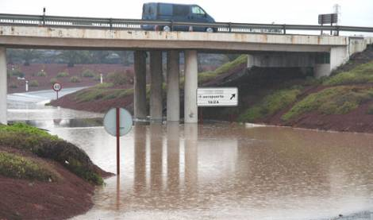
Una carretera inundada en FV por las copiosas precipitaciones.

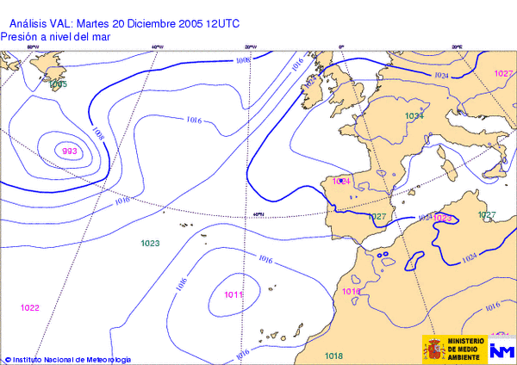

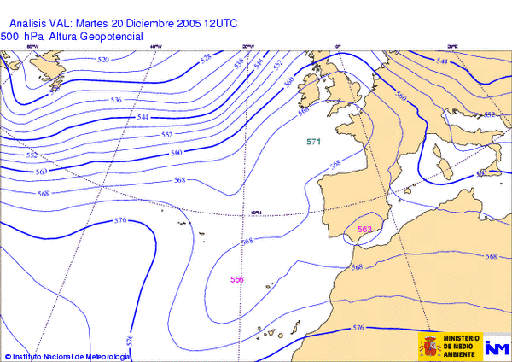

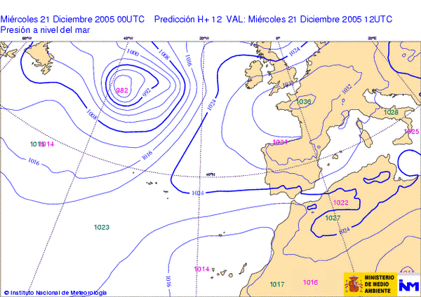

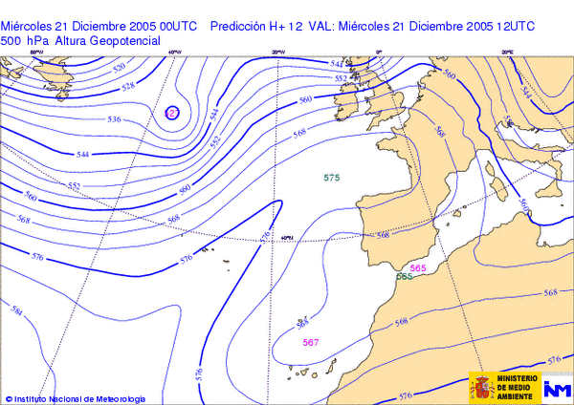

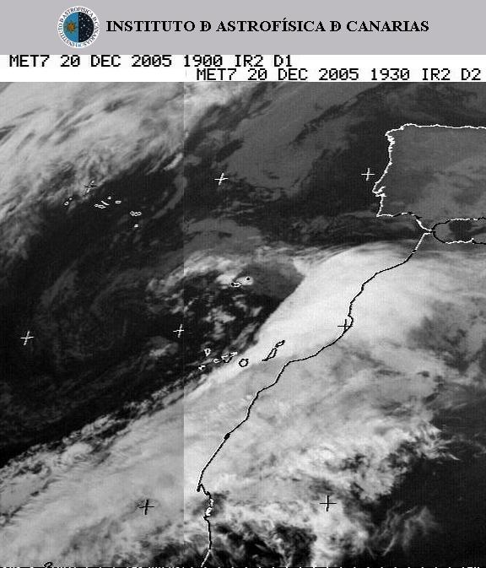
Imagen en IR, del 20, apreciándose como se retiraba la nubosidad asociada al chorro subtropical junto con la nubosidad baja-media que dejaba precipitaciones ( por mi zona, ( La Cuesta ( TF )), registré en este día 16mm, mientras que el 21 nada, el 22 0,1mm ), y se acercaba el vórtice que se encontraba en ese momento al NNW de las islas, e iba bajando.

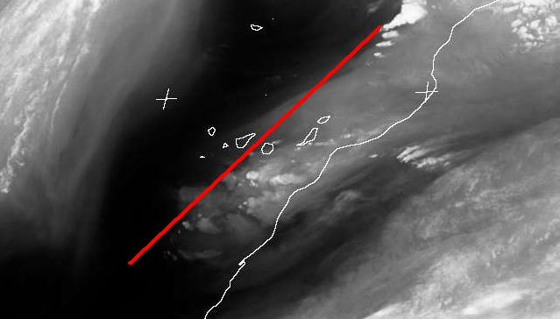
Imagen del Wv, del día 22, donde se apreciaba que las islas occidentales entraban en una zona de subsidencia, mientras que las orientales seguían disfrutando de una situación de inestabilidad.
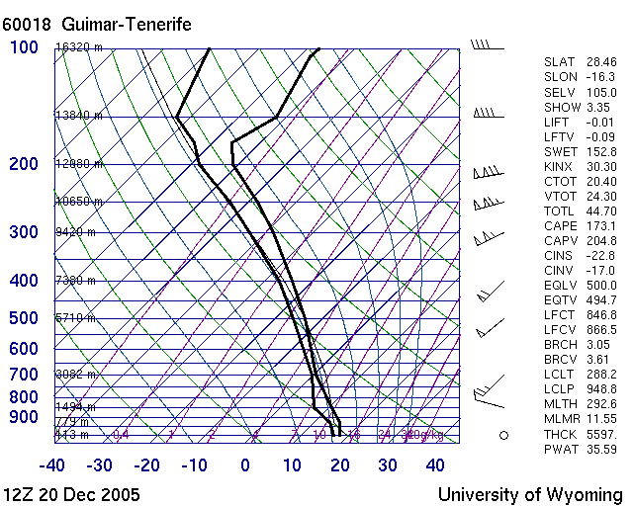

Sondeo más inestable que hubo, el día 20, aunque la nubosidad se notó más convectiva en días posteriores.

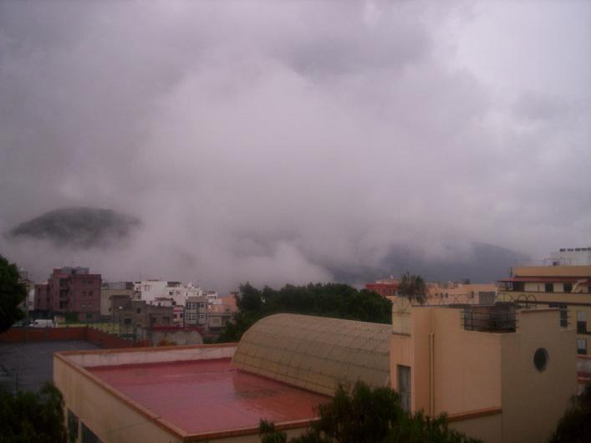
Foto de mi zona, el día 20, por lluvias de nubosidad móvil que iba junto con el chorro subtropical.
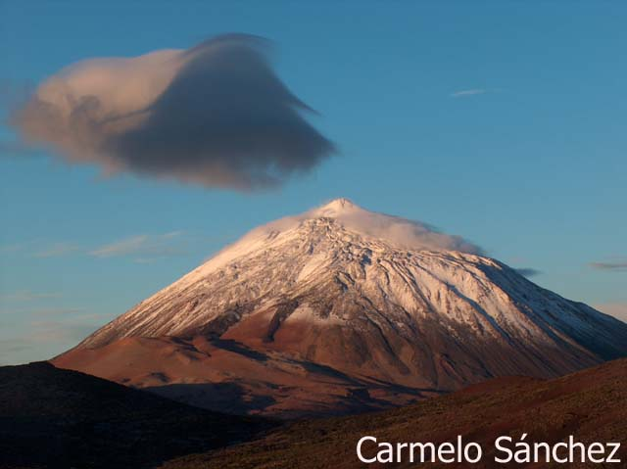
Día 21, El Teide amanece con nieve, producto de esa nubosidad junto con el chorro subtropical del día anterior. Las primera nevada significativa de la temporada.

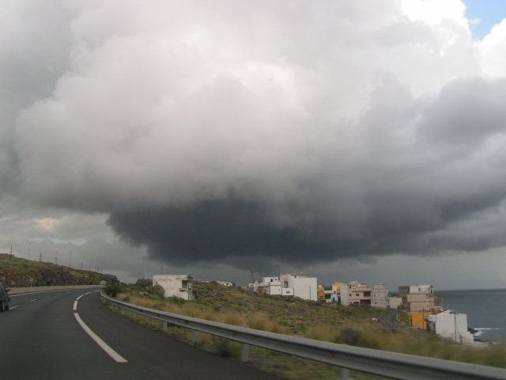
Convergencias por régimen de brisas en la zona E de TF. En la foto, fue sacada dirección a Santa Cruz, antes de llegar a Güimar.
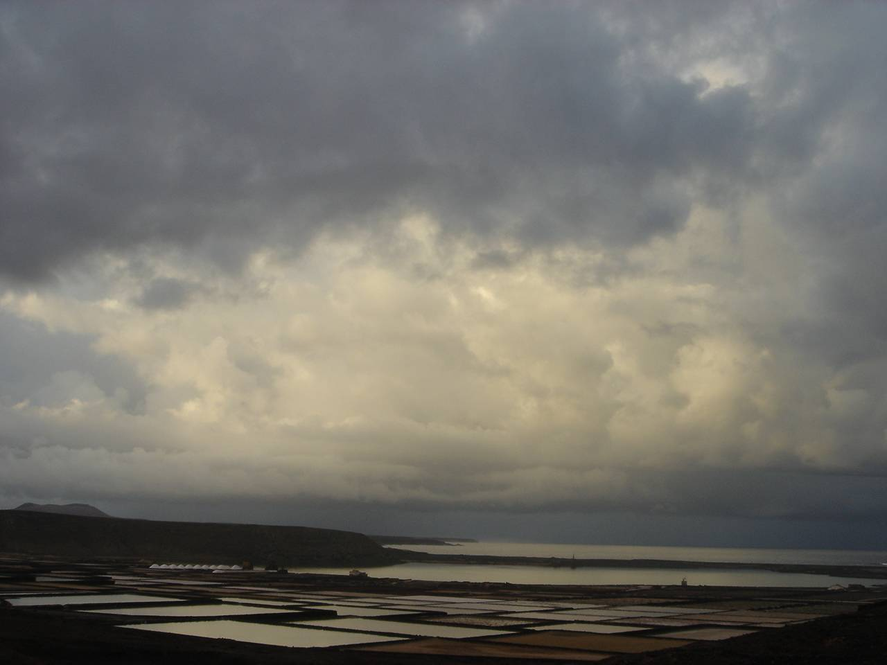
Zona de LZ del 21, en este día entró una tormenta móvil, con poca actividad eléctrica, pero era con fuerte precipitaciones. La nubosidad de evolución fue al día siguiente.

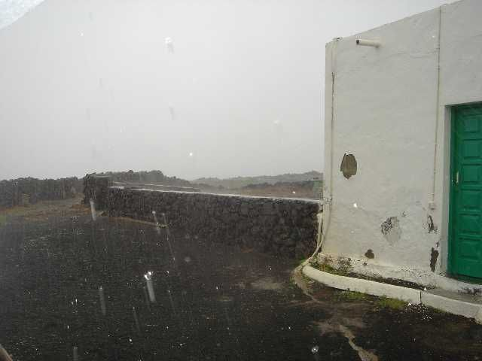
Día 21, con la llegada de esa célula tormentosa a LZ.
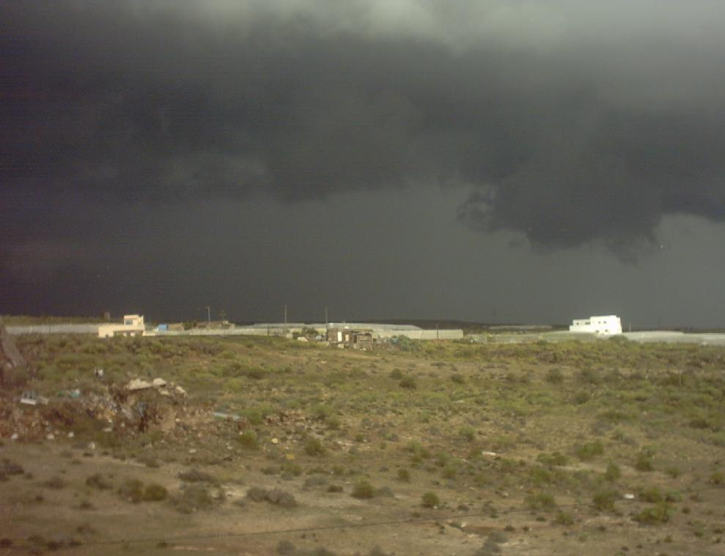
Día 21, nubosidad muy eficiente por régimen de brisas, en el S de TF.

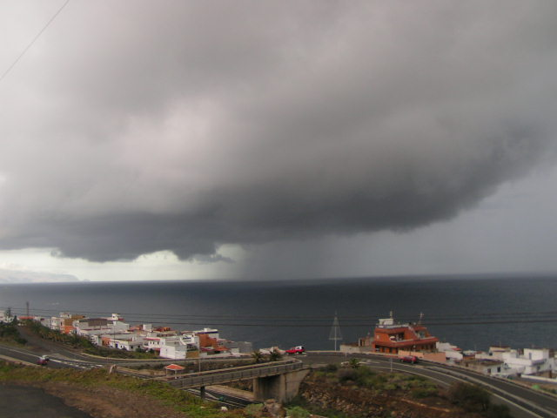
Día 21, las convergencias a sotavento de la zona de Güimar.

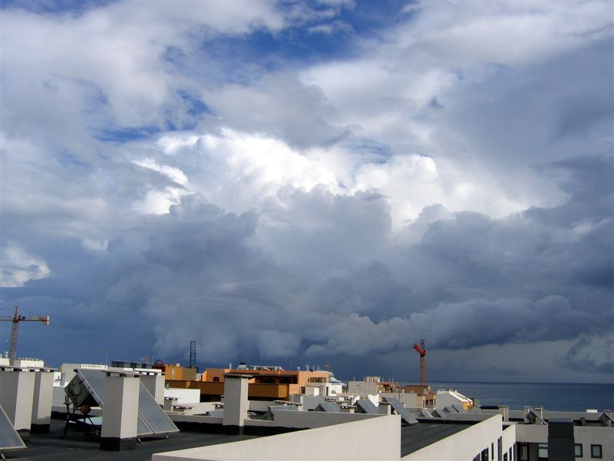
Día 21. También FV disfrutaba de esta situación, preciosa nubosidad eficiente.

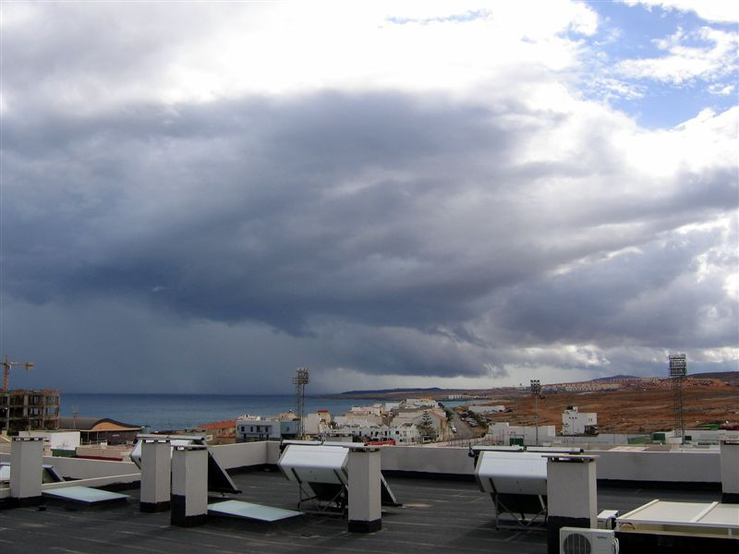
Día 22, otra foto de FV.
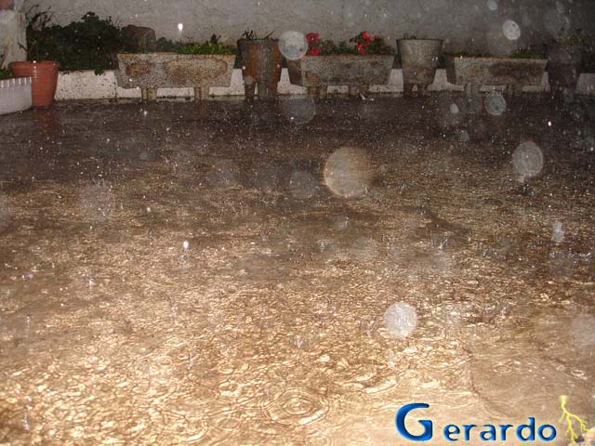
Al caer la noche, seguía las lluvias copiosas en Guimar, pero esta vez por convergencia a sotavento, junto con nubosidad que se enganchaba, al igual que el E de la isla de La Palma.
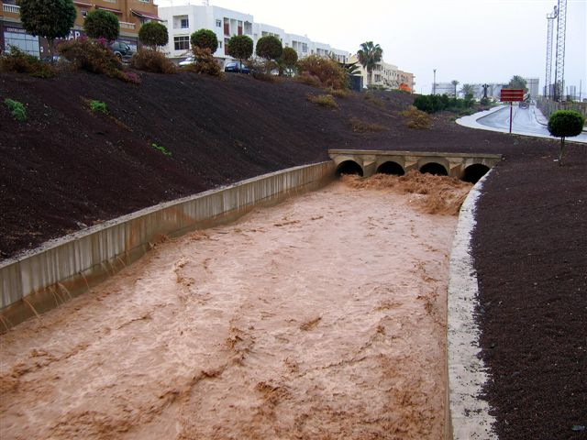
Día 22, las fuertes lluvias de FV. Barranco que va a tope y calle anegada..
